Сентябрь аенда нинди үзгәрешләр көтелә?
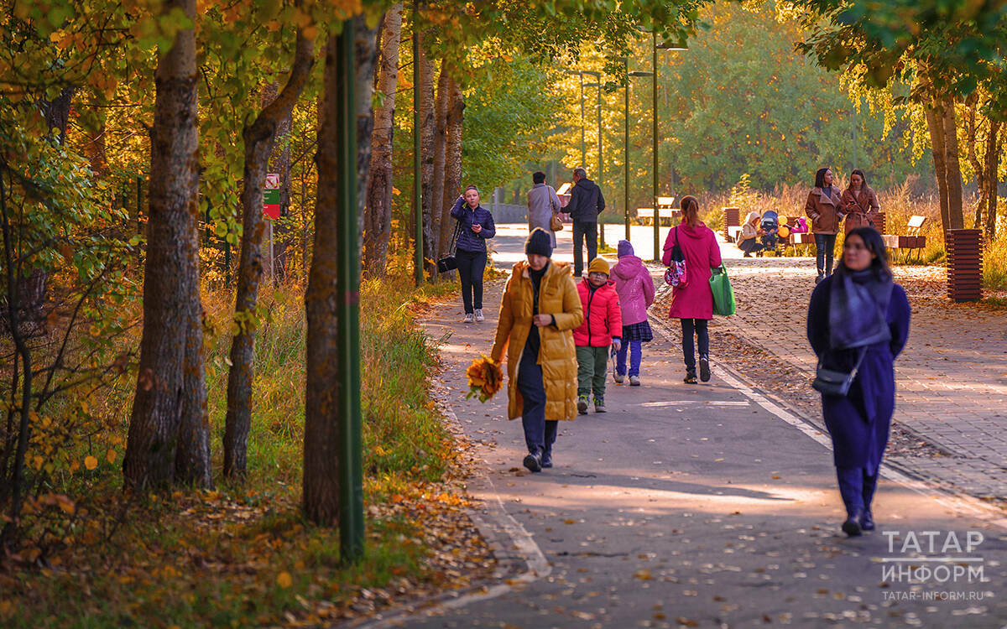

1 сентябрьдән яңа закон һәм кагыйдәләр үз көченә керә. Иң мөһимнәрен тәкъдим итәбез. * Йөртүче таныклыгы ике тапкыр кыйммәтләнә. Автомобиль хуҗалары өчен яңа дәүләт пошлинасы кертелә, гамәлдәгеләренең дә бәясе арта. Гадәти йөртүче таныклыгы моңа кадәр 2 мең сум торса, хәзер 4 мең сумга кадәр җитәчәк. Ә инде яңа үрнәктәге таныклык бәясе 6 мең сумга кадәр җитә (хәзер 3 мең сум). Транспорт чарасы паспортын (ПТС) алу өчен пошлина хакы 800 сумнан 1,2 мең сумга, паспортка үзгәрешләр кертү өчен – 350 сумнан 525 сумга кадәр күтәрелә. Ә инде автомобильне теркәү турында таныклык бирү өчен пошлина бәясе 3 тапкыр арта. Шулай ук техосмотр уздырганда мәгълүматларны бердәм автоматлаштырылган системасына керткән өчен 500 сум күләмендә яңа пошлина кертелә.
* Психик авырулы кешеләр һәм күз авыруларыннан интегүчеләр машина йөртә алмаячак. Рульгә утыруга комачаулаган авыруларның яңартылган исемлеге үз көченә керә. Исемлеккә «психологик үсештәге гомуми кимчелекләр» өстәлгән. Аларга, мәсәлән, аутизм, Аспергер һәм Ретта синдромнары керә. Шулай ук төсләрне аера алмау (дальтонизм) да машина йөртү хокукыннан мәхрүм итәчәк.
* Махсус сигналлы машиналарны уздырмаган өчен штраф күләме ике тапкыр арта. Андый автомобильгә өстенлек бирмәүчегә 7,5 меңнән 10 мең сумга кадәр (элек – 4,5 мең сум) штраф түләргә туры киләчәк. Шулай ук 6 айдан 1 елга кадәр йөртүче хокукыннан да мәхрүм итәргә мөмкиннәр. Мондый машинаны узып китәргә, күрше полосадан аның белән бер тизлектә барырга да ярамый.
* Кредит алуга үз-үзеңә тыю салуны хәзер Күпфункцияле үзәктә дә рәсмиләштерергә мөмкин. Исегезгә төшерәбез: быел язын Дәүләт хезмәтләре порталы аша кредит алуга үз-үзеңә тыю салу гамәлгә кертелде. Хәзер бу мәсьәләне МФЦ аша да хәл итеп булачак.
* Кредит алу кебек, сим-карта алуга да үз-үзеңә тыю салу мөмкинлеге пәйда булачак. Моннан тыш үз номерыңны башка кешегә биргән өчен штрафлар кертелә. Гади кешегә – 30 меңнән 50 мең сумга кадәр, юридик затларга – 200 мең сумга кадәр.
* Банклар банкоматтан акча алучының мошенниклар тозагында булу-булмавын тикшерәчәк. Андый кешеләрне банкомат янында үз-үзен тотышына карап ачыклаячаклар. Әйтик, акчаны ул түләү картасы түгел, ә QR-код ярдәмендә алса, димәк, шикләнергә урын бар.
* Табиблар сырхауларга, Россиядә теркәлеп, барлык таләпләргә җавап биргән биологик актив өстәмәләр (БАД) билгели алачак. БАДлар, шулай ук авырулар исемлеген Сәламәтлек саклау министрлыгы Роспотребнадзор белән килештереп билгеләячәк. Ә маркировкасыз яки базарга эләгү юлын күзәтеп булмый торган БАДларны сату турында мәгълүмат тарату тыела.
* Россиядә сатыла торган барлык гаджетларга илебезнең МАХ мессенджерын урнаштыру мәҗбүригә әйләнә. Ул 2023 елдан бирле гаджетларда «яшәп» килгән VK мессенджерын алыштырачак. RuStore кушымталар кибетен урнаштыру да мәҗбүри булачак. Яңа мессенджер Дәүләт хезмәтләре порталына һәм «Сферум» мәгариф платформасына кертеләчәк. Кайбер төбәкләрдә дәүләт органнары, мәктәпләр һәм коммуналь хезмәтләр яңа мессенджерга күчә башлаган инде. Мәсәлән, Татарстан мәктәп чатлары «МАХ»та алып барылырга тиешле 6 төбәк исәбенә кергән.
Чыганак: https://vatantat.ru/2025/09/180637/
© Ватаным Татарстан

Чыганак: https://vatantat.ru/2025/09/180637/
© Ватаным Татарстан

Чыганак: https://vatantat.ru/2025/09/180637/
© Ватаным Татарстан

Чыганак: https://vatantat.ru/2025/09/180637/
© Ватаным Татарстан

Чыганак: https://vatantat.ru/2025/09/180637/
© Ватаным Татарстан

Чыганак: https://vatantat.ru/2025/09/180637/
© Ватаным Татарстан

